ПУСТЬ ПАМЯТЬ ГОВОРИТ

15 февраля – День памяти о россиянах, исполнявших служебный долг за пределами Отечества.
98 наших земляков - Поворинцев участвовали в Афганской войне. Четверо молодых парней сложили свои головы,защищая афганский народ.
Вспомним их поимённо:
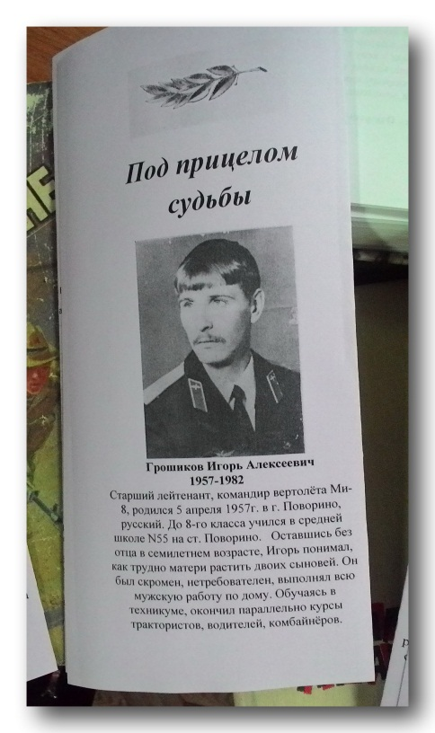
Старший лейтенант Грошиков Игорь Алексеевич. Погиб 20 сентября 1982 года, в районе города Герат.
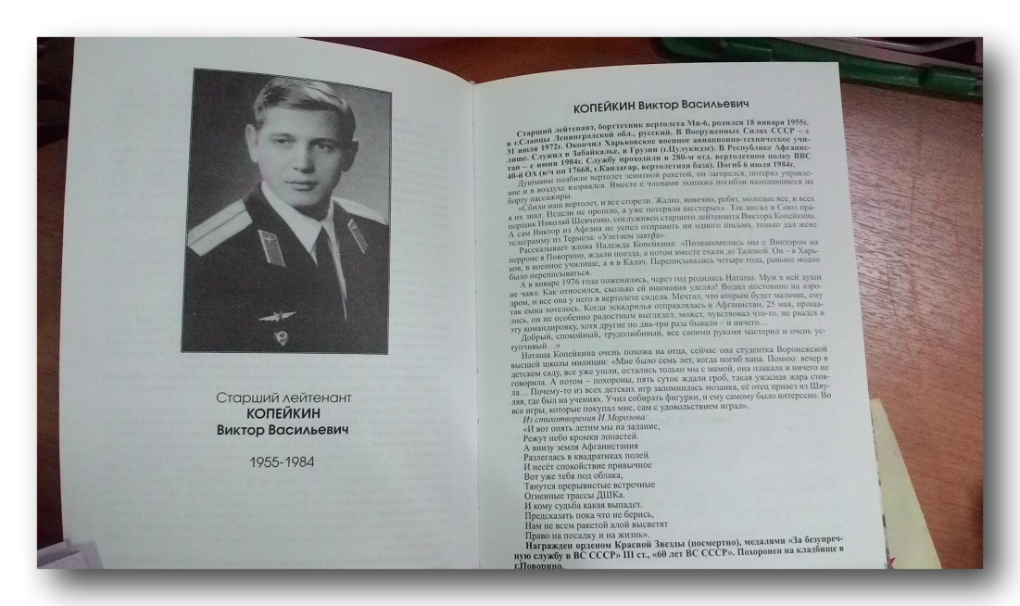
Старший лейтенант, Копейкин Виктор Васильевич. Погиб 6 июля 1984 года.
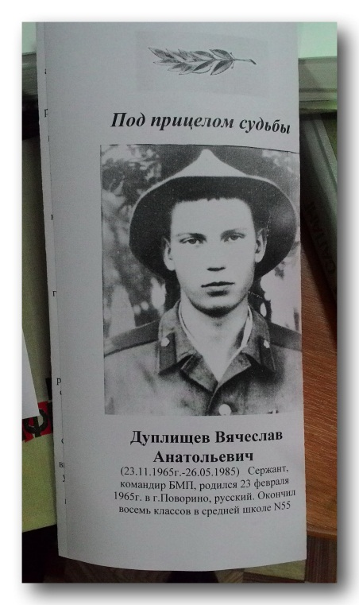
Сержант Дуплищев Вячеслав Анатольевич. Погиб 26 мая 1985 года при проведении боевой операции, получив смертельное ранение.
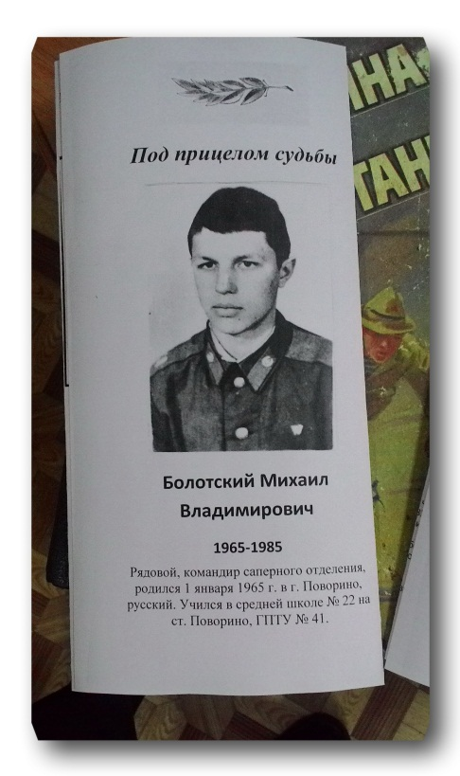
Рядовой Болотский Михаил Владимирович, командир сапёрного отделения, 2 июля 1985 года подорвался на мине не, приходя в сознание, скончался.
Вечная память и вечная слава.
Саднящая рана - Афганистан. Для тех, кто потерял близких, для тех, чья юность оказалась опалённой войной и жарким афганским солнцем.
Для младших школьников второй городской школы состоялся урок-память - "ПУСТЬ ПАМЯТЬ ГОВОРИТ". Война в Афганистане давно закончилась, но боль утрат - это живая боль, она на всю оставшуюся жизнь.
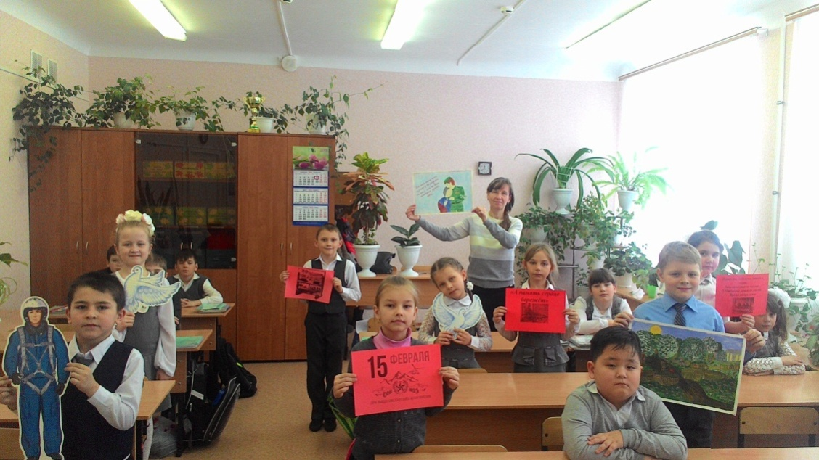
Девять лет, один месяц и восемнадцать дней.… Именно столько продолжалась «афганская война». Война, унёсшая 14427 жизней, через которую прошло в общей сложности 620 тысяч человек.
Этот февральский день объединяет в себе многое – и скорбь о погибших братьях, и радость возвращения на родную землю, и память о ратных подвигах, и осознание воинского единства с теми, с кем пришлось делить невзгоды и тяготы. День вывода Советских войск из Афганистана стал Днём памяти воинов-интернационалистов, участвовавших в урегулировании военных конфликтов на территории ближнего и дальнего зарубежья и не вернувшихся с полей сражений. К этой памятной дате на абонементе Поворинской центральной библиотеки оформлена книжно-иллюстративная выставка из трех разделов:
«Пусть память говорит» знакомит с судьбами ребят наших героев-земляков Поворинского района, чья жизнь оборвалась на горных тропах Афганистана. Вечная им слава, вечная память…
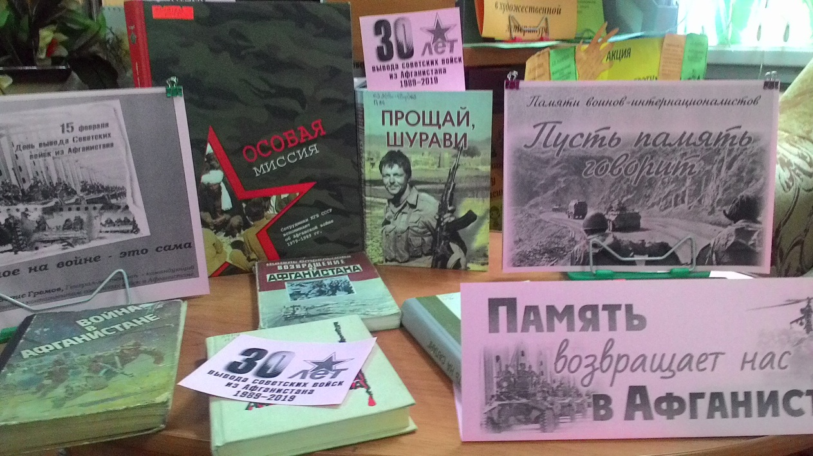
«Афганистан – ты стих души моей…» Стихи и песни про Афганстан ворвались в нашу жизнь как-то неожиданно. Впервые зазвучав на афганской земле, они перемахнули хребет Гиндукуша, и пошли по стране на магнитофонных кассетах, искренне рассказывая о мужестве и стойкости наших воинов, о судьбе поколения, которое мы привыкли называть мирным. Пройдут годы, многое со временем, конечно, забудется. Но эта война останется в народе ничем неизгладимой трагической метой. Останутся стихи и песни, рожденные на войне, рассказывая о силе духа и мужестве советского солдата.
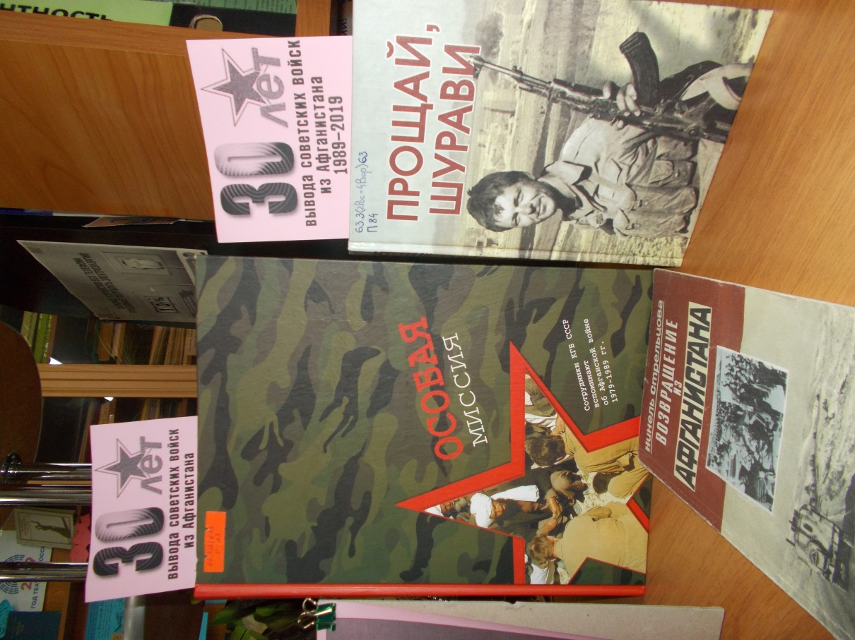
«Память возвращает нас в Афганистан» - завершающий раздел выставки. Здесь собраны биографические данные участников, их воспоминания, фотодокументы, очерки, художественная литература, которые разносторонне раскрывают облик советских людей – солдат и офицеров, военных врачей, медицинских сестер – всех, кто вместе с воинами афганской армии сражался за будущее демократического Афганистана. Читателям предоставляется уникальная возможность узнать больше об этой стране, увидеть войну глазами сражавшихся там солдат, офицеров и генералов, поможет нашим читателям всех поколений, особенно молодежи, глубже проникнуться гордостью за интернациональный подвиг, совершенный поколением восьмидесятых.

